# **Les AMIS de la VOIE du TACOT**

# Marche du 8 novembre 2025

# **Départ salle des Fêtes de Légny**

## BULLETIN D’INSCRIPTION

# *Téléchargeable*

[*https://www.voie-du-tacot-du-beaujolais.fr*](https://www.voie-du-tacot-du-beaujolais.fr/)

# à la marche, accompagnée par un Ami de la Voie du Tacot, pour une distance de :

* **4 km** : Départ 10 h 30 – Inscription 10 h
* **8 km** : Départ 9 h 30 – Inscription 9 h
* **12 km** : Départ 8 h 30 – Inscription 8 h
* **16 km** : Départ 7 h 30 – Inscription 7 h

# Pour nous retrouver vers 13 h à la salle du départ pour le repas.

## LE PRIX COMPREND :

# L’inscription à la marche,

# Le café et la collation de départ,

# L’apéritif au retour,

# Le déjeuner à la salle des Fêtes.

## MENTIONS SPÉCIALES

# Chaque marcheur est son propre assureur,

# Les organisateurs déclinent toute responsabilité en cas d’accident,

# Randonnée maintenue en cas de pluie,

# Peut inclure: Un panneau de signalisation triangulaire rouge avec un point d'exclamation noir au centre.Chiens tolérés tenus en laisse,

# **Nombre de places limitées.**

# **VOS COORDONNÉES**

NOM-Prénom ……………………………………..…….

Adresse ……………………………………………….…..

CP-Ville …………………………………………………...

Mail ………………………………………………………...

N° tél. portable …………………………..……………..

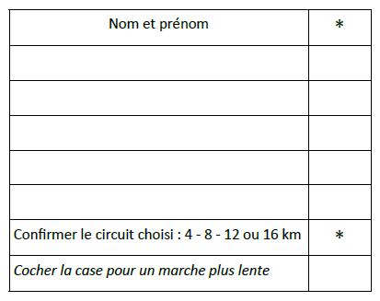

Total adultes ……….. x 22 € = …………. €

Total enfants (– 10 ans)……... x 10 € = ………. €

**Ci-joint un chèque de ……………. €**

**Etabli à l’ordre des**

**« Amis de la Voie du Tacot »**

*654, rue François Giraud*

*69400 VILLEFRANCHE-SUR-SAONE*

**à envoyer avant le 24/10/2025**

*Renseignements : 06 19 72 44 38*

*Signature :*